CORSO PRATICO DI PROGRAMMAZIONE
Versione LIGHT Dicembre 1999
Michele Nasi – All Software

Visual Basic

Il presente documento è la versione ridotta (“light”) di un’opera più ampia ed articolata che All Software www.allsoftware.net renderà a breve disponibile ad un prezzo molto conveniente.

La versione completa del corso pratico di programmazione in Visual Basic contiene molte lezioni aggiuntive e un gran numero di esempi ed approfondimenti.
Per informazioni:  info@allsoftware.net

CORSO PRATICO DI PROGRAMMAZIONE
Visual Basic
La pubblicazione del presente corso su altri siti Internet o su riviste nazionali ed estere può avvenire solo in accordo con gli autori.
Per ogni altra forma di distribuzione è necessario contattarci per eventuali autorizzazioni.

© Michele Nasi
www.allsoftware.net
info@allsoftware.net

ATTENZIONE!

È ASSOLUTAMENTE VIETATA la riproduzione anche parziale dei testi e delle immagini facenti parte del corso, senza l'autorizzazione dell'autore.

Leggete attentamente questo accordo prima di utilizzare il “Corso pratico di programmazione in Visual Basic”.
Comprando il presente corso, scaricandolo da Internet ed utilizzando le informazioni in esso contenute accetterete implicitamente i termini dell’accordo.
I materiali inclusi nel disco contenuto nell’apposita confezione sono prodotti di proprietà di Michele Nasi – All Software.
Il presente corso, il documento, gli eventuali allegati, i codici sorgenti e le applicazioni non possono essere distribuiti commercialmente né può essere fatto del presente documento e di tutto ciò che compone il corso un uso che leda il copyright o altro diritto di proprietà degli autori.
E’ vietato alterare, modificare, o adattare il corso e gli esercizi.
ESCLUSIONE DI RESPONSABILITA’.
Gli autori non ne garantiscono assolutamente la completezza e l’accuratezza delle informazioni presenti all’interno del corso.
In nessun caso gli autori od i loro collaboratori potranno essere ritenuti responsabili dei danni causati direttamente od indirettamente dall'utilizzo delle informazioni presenti all’interno del corso, dall'applicazione di consigli e suggerimenti presenti in qualunque sezione del corso stesso compresi i documenti, i programmi ed i sorgenti che lo compongono.
Si prega di notificare immediatamente agli autori qualsiasi errore o imprecisione rilevata all’interno del corso.

Sommario
Introduzione alla programmazione in Visual Basic 1
Introduzione 1
La finestra per eccellenza 3
Il form 3
Presentazione delle classi di oggetto predefinite 5
Le classi di oggetto predefinite 5
Le proprietà 8
La prima applicazione 8
Eventi e codice 13
Un primo sguardo al linguaggio di programmazione 16
Moduli, subroutines e functions 25
Utilizzo delle variabili 30
Gli oggetti globali 34
Come gestire le stringhe 40

LEZIONE
1

Introduzione alla programmazione in Visual Basic
Era il maggio del 1991 quando Microsoft ha reso disponibile all'utente finale la prima versione di Visual Basic. L'importanza di un simile strumento di programmazione è stata compresa immediatamente: già da allora. Il fine di VB era quello di rivolgersi al generico utente Windows così da fornirgli un ambiente di sviluppo semplice da utilizzare e sempre più vicino al suo modo di pensare e di operare.
Il documento che state sfogliando in questo momento è la versione ridotta (“Light”) di un’opera più ampia ed articolata che All Software (www.allsoftware.net) renderà a breve disponibile.
La presente versione “Light” del corso pratico di programmazione in Visual Basic contiene solo un ristretto numero di esempi ed approfondimenti.
La versione completa del corso verrà distribuita ad un prezzo davvero conveniente.
Potete trovare maggiori informazioni in merito su All Software (www.allsoftware.net) o contattandoci all’indirizzo di posta elettronica info@allsoftware.net

Introduzione

ICONE
- Informazioni importanti
- Prova delle conoscenze
- Esercizio da tastiera
- Revisione
Era il maggio del 1991 quando Microsoft ha reso disponibile all'utente finale la prima versione di Visual Basic. L'importanza di un simile strumento di programmazione è stata compresa immediatamente: già da allora il fine di VB era quello di rivolgersi al generico utente Windows così da fornirgli un ambiente di sviluppo semplice da utilizzare e sempre più vicino al suo modo di pensare e di operare.
Visual Basic è subito piaciuto perché non richiedeva approfondita esperienza in fatto di programmazione e non si presupponeva la conoscenza del linguaggio C.
Oggi Visual Basic, giunto alla versione 6.0 ha conservato, ed anzi, ha esaltato ulteriormente le originarie caratteristiche di funzionalità e maneggevolezza.
Si tratta di un prodotto che fa felice qualunque tipo di programmatore: colui che si avvicina per la prima volta al linguaggio ne imparerà presto i rudimenti, il programmatore che sviluppa semplici applicazioni per se stesso non tarderà a comprendere la semplicità e la velocità con la quale si possono risolvere piccoli problemi, il programmatore di professione avrà finalmente una serie di strumenti che lo aiuteranno a sviluppare qualsiasi tipo di applicazione.
Si tratta di un linguaggio di programmazione che assiste davvero l'utente nella creazione di applicazioni: quelle più semplici possono essere facilmente portate a termine grazie all'utilizzo dei nuovi Wizard (le ormai celebri autocomposizioni presenti in tutti i software Microsoft).
La possibilità di creare applicazioni che siano in grado di trasferire informazioni da Internet, che possano creare documenti attivi per la Rete, che sfruttino database relazionali potenti come Access e ne esaltino le caratteristiche, che possano creare report avanzati fanno di Visual Basic uno strumento eccezionale, sono il frutto di un lungo periodo di beta-testing da parte di migliaia di programmatori in tutto il mondo.
Questo corso si pone come obiettivo primario quello di condurvi passo passo verso lo sviluppo di applicazioni complesse iniziando tuttavia dai rudimenti del linguaggio di programmazione ed aggiungendo a poco a poco nuovi tasselli: il nostro intento è quello di guidarvi con un linguaggio il più possibile semplice e con tanti esempi pratici, verso la padronanza del linguaggio di programmazione e delle tecniche più utili per sviluppare le proprie applicazioni.

La finestra per eccellenza
LEZIONE
2
Una volta, con i vecchi linguaggi di programmazione, erano necessarie notevoli doti per la creazione di una buona interfaccia utente: spesso un buon risultato finale veniva raggiunto solo con moltissima pazienza e dopo numerosissimi mal di testa.
In Visual Basic tutto è molto più semplice: la definizione dell'aspetto grafico di una applicazione è davvero un gioco da ragazzi. Il programmatore può infatti sfruttare tutti i benefici della programmazione visuale in Windows.
Il posizionamento di pulsanti, barre di scorrimento, immagini, celle di testo, caselle, box e di tutti gli altri elementi caratteristici di una qualsiasi applicazione per Windows, risulta estremamente semplice ed impostabile con pochi clic del mouse.

Il form
Non appena Visual Basic viene avviato (facendo clic sull'apposita icona all'interno del menù Avvio/Start di Windows), al centro dello schermo compare una finestra grigia completamente vuota denominata Form1.
Tale finestra si chiama form. Uno o più form possono costituire una applicazione.
Sarà il form ad ospitare tutti gli elementi grafici che fanno parte dell'applicazione.
Il form vuoto che Visual Basic ci mostra appena avviato è già un'applicazione: facendo clic sul menù Esegui quindi sulla voce Avvia si manderà in esecuzione questo primitivo esempio di applicazione.
Il lettore potrà verificare che si tratta di una finestra, completamente spoglia, ma che somiglia in tutto e per tutto ad una qualsiasi altra finestra di Windows.
L'esecuzione del programma potrà essere arrestata facendo clic sul pulsante Fine, scegliendo la voce Fine dal menù Esegui di Visual Basic, oppure semplicemente chiudendo la finestra.
Gli elementi grafici da aggiungere all'interno del nostro spoglio form, possono essere selezionati dall’apposita Casella degli strumenti così come apprenderemo nel corso della prossima lezione e si chiamano Controlli.
Ogni singolo elemento che costituirà la nostra applicazione possiede delle proprietà, liberamente personalizzabili da parte del programmatore che consentono di regolarne l’aspetto grafico ed il comportamento.

Presentazione delle classi di oggetto predefinite
LEZIONE
3
In questa lezione inizieremo a presentare le classi di oggetto predefinite disponibili in Visual Basic ovvero quell'insieme di elementi che è sempre possibile notare all'interno di qualunque applicazione Windows. In questa lezione inizieremo a presentare le classi di oggetto predefinite disponibili in Visual Basic ovvero quell'insieme di elementi che è sempre possibile notare all'interno di qualunque applicazione Windows.
In Visual Basic vi sono due tipi di oggetti: i form ed i controlli.
Il form, come abbiamo già avuto modo di apprendere nella lezione precedente, è una finestra che conterrà successivamente tutti gli elementi grafici dell'applicazione che andremo a creare.
Quando si avvia Visual Basic viene automaticamente mostrata al programmatore una finestra (form) vuota dalla quale potremo iniziare a sviluppare l'intera applicazione.
Una applicazione può essere costituita da molti form, a seconda della sua complessità, e ciascun form può contenere numerosi elementi grafici.
Gli elementi grafici che possono essere collocati all'interno di un form sono moltissimi: quelli più importanti e più comuni sono proprio quelli che sono riconoscibili all'interno di qualunque software funzionante in ambiente Windows. Tali elementi grafici si chiamano controlli e sono classi di oggetto predefinite perché, sostanzialmente, consentono di eseguire operazioni in modo semplice e veloce limitandosi a scrivere solo poche righe di codice.

Le classi di oggetto predefinite
Esempi di controlli molto comuni sono le caselle di testo (le celle che consentono di inserire del testo), i pulsanti (chiamati in Visual Basic command button), le etichette (ovvero labels in VB), le barre di scorrimento (scrollbars), check-box (consentono di spuntare una scelta), option button...
In figura sono rappresentati i principali esempi di controlli presenti in Visual Basic.
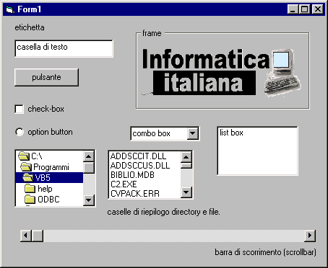
Visual Basic non offre solo i semplici e comuni controlli raffigurati ma si spinge ben oltre fornendo al programmatore una serie di strumenti professionali per la creazione rapida di barre degli strumenti (toolbar), barre di stato, liste di immagini, celle di testo che consentono di manipolare testo formattato in Rich Text Format, controlli avanzati per la gestione delle periferiche multimediali, per la creazione e visualizzazione di animazioni, strutture ad albero, grafici e tabelle.
Nelle prossime lezioni faremo uso di tutti i controlli finora citati, i quali verranno analizzati, ove possibile con dovizia di particolari, sottolineandone gli aspetti più importanti ed interessanti.
Impareremo anche ad utilizzare il controllo che consente di visualizzare e modificare i dati all'interno di un database (ovvero, in parole povere, un file contenente un enorme archivio di informazioni), ci cimenteremo nell'uso di ulteriori classi di oggetti non citate qui ed impareremo più avanti a creare perfino dei controlli personalizzati.
Il lettore avrà quindi già avuto modo di comprendere, sin da questa sommaria presentazione, come i controlli disponibili in Visual Basic rappresentino una risorsa fondamentale per il programmatore ora non più costretto - come in passato - a scrivere centinaia di righe di codice per caratterizzare, ad esempio, un elemento grafico. Adesso l'utente, servendosi di oggetti già pronti e liberamente personalizzabili (vedremo fra pochi istanti come), può concentrarsi pressoché esclusivamente sulla progettazione e realizzazione vera e propria del programma senza perdersi in estenuanti acrobazie per rendere l'interfaccia grafica accettabile e pratica per l'utente finale e il fruitore del software stesso.
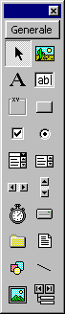I controlli che si desiderano inserire in ciascun form dell'applicazione che stiamo sviluppando, devono essere scelti dall'apposita casella degli strumenti di Visual Basic, che all'avvio dello stesso si presenta generalmente un po’ scarna così come è rappresentata in figura.
La casella degli strumenti contiene infatti inizialmente solo i controlli più comuni, ma a seconda della del genere di applicazione da sviluppare e degli obiettivi prefissi, si possono aggiungere in qualsiasi momento numerosi altri controlli, utili per risolvere anche le problematiche più complesse.
Qui di seguito vediamo una casella degli strumenti che accoglie numerosi controlli aggiuntivi.
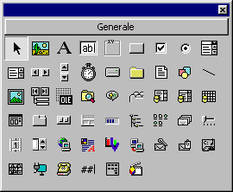
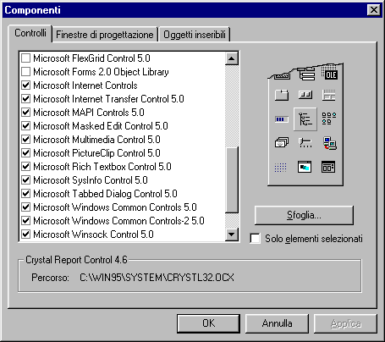Fra i controlli non citati precedentemente sono presenti nella casella degli strumenti raffigurata un controllo per la creazione di report, il controllo Actimovie per la visualizzazione di oggetti multimediali, un controllo in grado di gestire le comunicazioni attraverso le porte seriali, il common dialog control che permette di mostrare tutte le finestre di dialogo più comunemente utilizzate in Windows (ad esempio la finestra "Salva con nome...", "Apri", "Stampa", etc...), controlli griglia e lista collegabili direttamente ad un database, controlli per il trasferimento di informazioni via Internet, tutti i controlli più comuni utilizzati in ambiente Windows,...
Visual Basic, come già anticipato poco fa, include una miriade di controlli addizionali che possono essere utilizzati in ogni progetto semplicemente scegliendo la voce Componenti... dal menù Progetto e spuntando ciò che interessa.

Per inserire un controllo all'interno di un form vi sono due metodi: il primo consiste nel selezionare dalla casella degli strumenti il controllo desiderato facendo clic sull'icona corrispondente. Il puntatore del mouse assumerà la forma di una croce.
Facendo clic sul form all'interno del quale si vuole inserire il controllo selezionato e trascinando il puntatore, si potranno stabilire collocazione e dimensione dell'oggetto inserito.
Il secondo metodo per inserire un oggetto all'interno di un form consiste nel fare semplicemente doppio clic con il mouse sulla icona corrispondente nella casella degli strumenti. Si potrà eventualmente poi ritoccare posizione e dimensioni.

Le proprietà
I controlli così come il form stesso, hanno delle proprietà che consentono di caratterizzarne in modo molto semplice e rapido l'aspetto grafico e non solo...
Per visualizzare la finestra delle proprietà relative all'oggetto selezionato è sufficiente premere il tasto F4 oppure scegliere dal menù Visualizza la voce Finestra proprietà.
Ad esempio, selezionando il form e premendo F4 si visualizzano le proprietà del form ovvero della finestra che contiene tutti i vari oggetti.
Proviamo a creare la nostra prima applicazione. Cerchiamo di provare a costruire qualcosa di semplice ma utile per cominciare a comprendere le modalità di inserimento dei controlli all'interno di un form e l'utilità delle proprietà.

La prima applicazione
Proviamo a realizzare una semplice applicazione, certamente un po’ stupida, ma utile per imparare subito i primi rudimenti di programmazione ad oggetti.
Vogliamo creare un programmino che, a seconda delle scelte dell'utente, visualizzi la bandiera della nazione scelta e scriva in un apposito spazio la frase "Io parlo italiano", "Io parlo inglese", "Io parlo francese", etc... nelle rispettive lingue madri.
Avviamo Visual Basic, scegliamo dalla cartella Nuovo l'icona corrispondente alla voce EXE standard quindi premiamo il pulsante Apri.
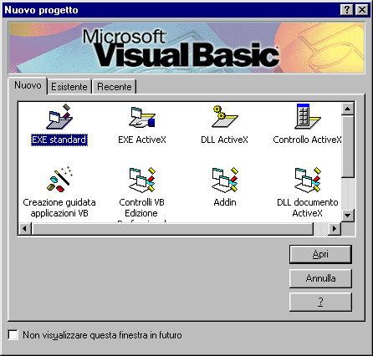
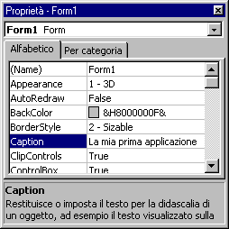
Facciamo clic sul form completamente vuoto che ci viene presentato e premiamo il tasto F4 per visualizzarne la finestra delle proprietà.
Iniziamo con il cambiare il testo visualizzato sulla barra del titolo.
Selezioniamo quindi la proprietà Caption ed inseriamo il testo desiderato, ad esempio "La mia prima applicazione" sostituendo così quello predefinito ovvero "Form1".
Notare che adesso sulla barra del titolo del form è visualizzato il testo "La mia prima applicazione".
- Altre proprietà molto importanti che riguardano il form sono le seguenti:
- BackColor consente di scegliere il colore di sfondo del form
- BorderStyle permette di specificare il tipo di bordo che si desidera attribuire al form selezionato. L'attributo 2 - Sizable è quello predefinito e consente all'utente di ridimensionare eventualmente il form stesso; selezionando 3 - Fixed Dialog i bordi del form risulteranno fissi cosicché all'utente sarà impossibile ridimensionarlo; 4 - Fixed ToolWindow e 5 - Sizable ToolWindow attribuiscono al form un aspetto grafico simile ad una casella degli strumenti; 0 - None fa sì che il form selezionato non abbia alcun bordo; 1 - Fixed Single fa sì che il form non sia ridimensionabile da parte dell'utente: il bordo sarà costituito da una singola linea.
Usate molto spesso sono anche la proprietà MaxButton e MinButton che permettono di specificare se il form selezionato deve includere i pulsanti per l'ingrandimento e la riduzione ad icona dello stesso.
Molto usata è anche la proprietà ShowInTaskbar: se viene associato ad essa il valore True (vero), il form verrà visualizzato anche nella barra d'avvio di Windows, altrimenti, se gli viene attribuito il valore False (falso), il form non verrà mostrato nella barra d'avvio o taskbar di Windows.
Impostiamo per il form la proprietà BorderStyle su 1 - Fixed Single ed associamo al form una icona che caratterizzi l'applicazione stessa.
Possiamo utilizzare l'icona mondo.ico contenuta nel file lezione3.zip.
Facciamo doppio clic sulla proprietà Icon e specifichiamo l'icona mondo.ico. Il form assumerà un aspetto simile a quello in figura:
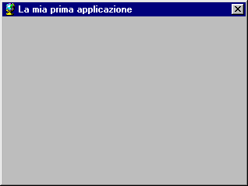
Ogni oggetto facente parte dell'applicazione possiede un nome. Anche ogni form che costituisce l'applicazione ha un nome identificativo.
Sostituiamo quindi il nome predefinito "Form1" con un più efficace "principale".
Facciamo clic sul form e premiamo F4 per visualizzarne la finestra delle proprietà.
Portiamoci in corrispondenza della voce (Name) e sostituiamo Form1 con principale così come raffigurato:
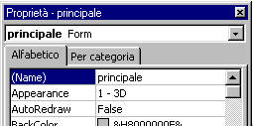
Una regola molto importante da seguire è quindi quella di attribuire a ciascun oggetto costituente l'applicazione dei nomi caratteristici: si apprenderà più avanti l'importanza essenziale di tale pratica.
Posizioniamo ora sul form tre pulsanti (command buttons) facendo clic sull'icona
presente all'interno della casella degli strumenti.
Dopo aver inserito i tre pulsanti variamo la proprietà Caption di ciascuno di essi - ovvero il testo visualizzato - sostituendo a Command1, Command2 e Command3 rispettivamente &Italiano, I&nglese e &Francese.
Il form assumerà ora un aspetto simile:
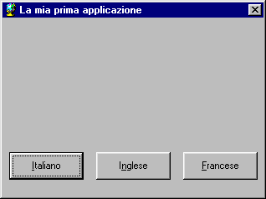
Il carattere & viene utilizzato in Visual Basic ogni volta si desideri che una lettera di una voce di menù, di un pulsante o di un controllo venga sottolineata per un accesso veloce da tastiera.
Nel caso specifico la pressione della combinazione di tasti Alt+I equivarrà alla pressione del pulsante Italiano, Alt+N del pulsante Inglese, Alt+F del pulsante Francese.
Inseriamo ora una etichetta (label) all'interno del form facendo clic sul pulsante
sulla casella degli strumenti.
All'etichetta verrà automaticamente attribuito il nome e la caption "Label1".
Possiamo cambiare la caption dell'etichetta variando la proprietà: sostituiamo "Label1" con la frase: Premi un pulsante.
Possiamo centrare la frase variando la proprietà Alignment dell'etichetta. Scegliamo l'attributo 2 - Center.
Aggiungiamo quindi una picture box ovvero una cella destinata ad accogliere una immagine (nel nostro caso specifico la bandiera del paese selezionato): facciamo clic sul pulsante sulla casella degli strumenti.
Servendoci sempre della finestra delle proprietà cambiamo nome alla picture box: sostituiamo Picture1 con Bandiera.
Inseriamo nel form altre tre picture box associando per ciascuna di esse alla proprietà Icon rispettivamente le icone italia.ico, inghilterra.ico e francia.ico che è possibile reperire all'interno del file lezione3.zip.
Variando le rispettive proprietà (Name) attribuiamo alle tre picture box i nomi italia, inghilterra e francia.
Cambiamo inoltre la proprietà Visible delle tre picture box in False: così facendo in fase di esecuzione dell'applicazione, le tre bandiere non saranno visibili.
Il form assumerà un aspetto simile:
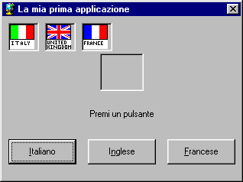
In fase di esecuzione dell'applicazione, invece, il form apparirà così (dato che abbiamo impostato su False la proprietà Visible delle tre picture box contenenti le bandiere dei Paesi):
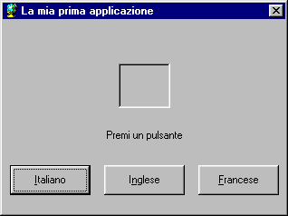
Per verificarlo selezioniamo Avvia dal menù Esegui di Visual Basic oppure premiamo semplicemente il tasto F5.

Eventi e codice
Dopo aver impostato l'aspetto grafico dell'applicazione dobbiamo passare alla scrittura di alcune righe di codice che ne garantiranno il funzionamento.
Ad ogni oggetto che fa parte dell'applicazione (form compresi), sono associati numerosi eventi.
La pressione di un pulsante del mouse o di un tasto sono esempi di eventi: Visual Basic esegue le operazioni, scritte sotto forma di codice, associate all'evento che si verifica.
L’evento più comune è certamente il click ovvero la pressione con il tasto sinistro del mouse di un pulsante (command button) come quelli che abbiamo poco fa inserito nella nostra prima applicazione.
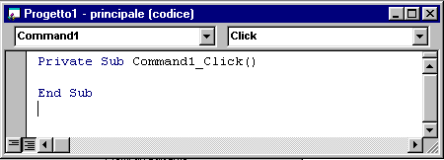
Facendo doppio clic con il mouse sul pulsante "Italiano" poco prima inserito, comparirà la finestra del codice relativa al pulsante Command1.

All'interno della finestra del codice vanno inserite le azioni che devono essere compiute da parte del programma al verificarsi dell'evento selezionato.
Click è l’evento predefinito nel caso di un pulsante. Per avere la lista degli altri eventi è sufficiente fare clic sul combo box in alto a destra.
Nell’applicazione che stiamo realizzando ci serve esclusivamente l’evento Click, quindi per ora tralasciamo gli altri.
Assicuriamoci che l'evento selezionato sia Command1_Click ovvero l’evento “Click” relativo all'oggetto (pulsante command button) denominato Command1.
Inseriamo quindi il seguente codice:

Private Sub Command1_Click()
Label1.Caption = "Io parlo italiano"
Bandiera.Picture = italia.Picture
End Sub

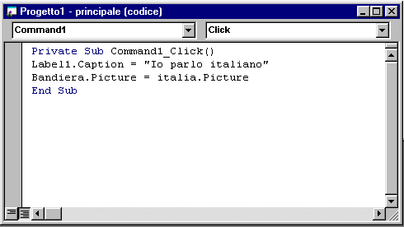
La finestra del codice relativa alla subroutine Command1_Click avrà il seguente aspetto:

L'istruzione Label1.Caption = "Io parlo italiano" varia la proprietà Caption dell'oggetto (etichetta) Label1.
Per variare una qualunque proprietà di un qualsiasi oggetto inserito nel progetto, va utilizzata la sintassi nomeoggetto.proprietà. Notare che il punto separa il nome dell'oggetto dalla relativa proprietà.
Alla proprietà Picture dell'oggetto italia avevamo associato l'icona italia.ico rappresentate la bandiera italiana. L’istruzione Bandiera.Picture = italia.Picture attribuisce alla proprietà Picture dell'oggetto Bandiera (picture box) lo stesso valore di italia.Picture.
La bandiera italiana viene così visualizzata anche all'interno dell'oggetto Bandiera.
Scriviamo due righe di codice molto simili anche per gli eventi Click dei pulsanti Command2 e Command3:
Private Sub Command2_Click()
Label1.Caption = "I speak English"
Bandiera.Picture = inghilterra.Picture
End Sub

Private Sub Command3_Click()
Label1.Caption = "Je parle français"
Bandiera.Picture = francia.Picture
End Sub

Possiamo verificare il funzionamento del programma premendo F5 o scegliendo Avvia dal menù Esegui.

Un primo sguardo al linguaggio di programmazione
LEZIONE
4
Le strutture fondamentali del linguaggio di programmazione che consentiranno di risolvere in futuro moltissime problematiche, cicli For...Next e strutture decisionali.
Sin da questa lezione introdurremo le strutture fondamentali del linguaggio di programmazione che consentiranno di risolvere in futuro moltissime problematiche.
Cercheremo di presentarle nel modo più semplice possibile evitando appositamente le sterili - a mio modo di vedere - tradizionali definizioni per concentrare la nostra attenzione subito su di un esempio concreto.
Per la realizzazione del nostro esempio faremo uso di alcuni nuovi controlli peraltro già citati nella precedente lezione.
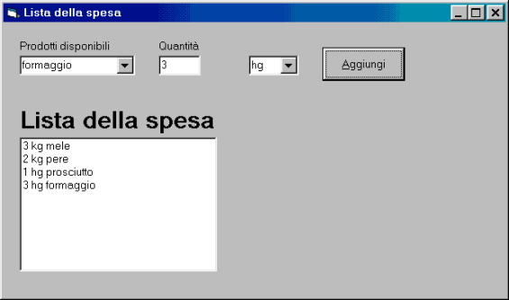
Per semplicità mostro subito quale vorrei fosse il risultato finale dell'applicazione che svilupperemo in questa lezione.

Come potete notare, scegliendo da un apposito combo box un prodotto fra quelli proposti e specificata la quantità che deve essere acquistata, facendo clic sull'apposito pulsante (command button) si potrà aggiungerlo alla “lista della spesa” (list box) in basso.
Abbiamo già cominciato ad acquisire familiarità con i vari controlli, quindi provvediamo ad aggiungere sul form vuoto che compare all'avvio di Visual Basic tutti gli oggetti necessari, ovvero:
- 2 combo box
- una casella di testo (textbox)
- un pulsante (command button)
- una lista (listbox)
Facciamo clic ora sul menù Progetto quindi su Componenti ed infine spuntiamo Microsoft Windows Common Controls-2 5.0 in modo da aggiungere nella casella degli strumenti due nuovi controlli utilizzabili nella nostra applicazione (Animation e UpDown).
Quello che ci interessa in questo caso è UpDown contrassegnato nella casella degli strumenti dall’icona
UpDown è una sorta di barra di scorrimento ridotta costituita da due soli pulsanti freccia: aggiungiamo un oggetto UpDown nel progetto.
Variando le rispettive proprietà (Name) modifichiamo i nomi dei vari controlli appena aggiunti così come segue:
- combo1 in prodotti
- combo2 in misura
- list1 in lista
- text1 in quantita
- command1 in aggiungi
Variamo anche la proprietà (Name) del form cambiandola da Form1 a Principale.
Possiamo modificare altresì il titolo del form agendo sulla proprietà Caption: inseriamo la frase Lista della spesa.
Cambiamo anche l'etichetta del pulsante Aggiungi intervenendo sulla proprietà Caption e sostituendo, al posto del vecchio valore, Aggiungi.
Se si hanno dubbi su tali operazioni è consigliabile rileggere la lezione precedente.
Portiamoci ora all'interno dell'evento Form_Load facendo doppio clic sul form ove abbiamo appena inserito tutti i controlli necessari per il funzionamento della nostra piccola applicazione.
Inseriamo il codice come in figura:
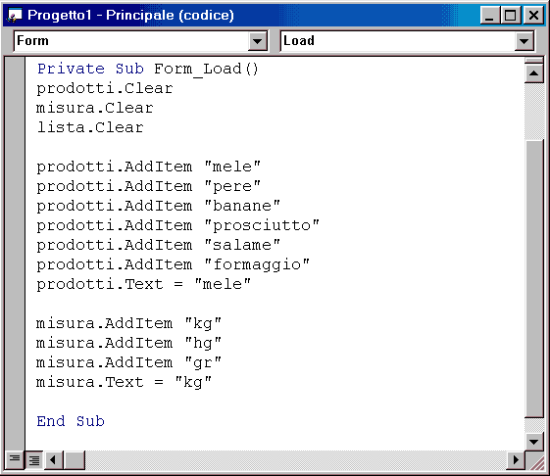
Le varie istruzioni [nome].Clear consentono di eliminare il contenuto dei vari combo box e list box.
[nome].AddItem permette di aggiungere valori all'interno di combo box e list box.
Nell’esempio utilizziamo AddItem per aggiungere manualmente ciò che deve contenere ciascun combo box all’avvio dell'applicazione.
Con [nome].Text impostiamo il testo che deve essere visualizzato all'avvio dell'applicazione nei rispettivi oggetti.
Apriamo ora l’evento Aggiungi_Click associato al pulsante Aggiungi ed inseriamo il codice seguente:
lista.AddItem quantita.Text + " " & misura.Text + " " & prodotti.Text
così come è mostrato in figura:
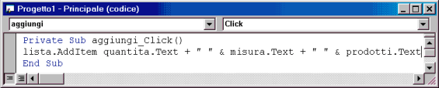
Il lettore avrà già intuito il significato della semplice istruzione appena aggiunta: mediante l'utilizzo degli operatori + e & che hanno, in questo caso, il ruolo di concatenare più stringhe, aggiungiamo al controllo lista un nuovo valore stringa che si ottiene come combinazione dei valori associati alle rispettive proprietà text degli oggetti quantita, misura e prodotti.
Possiamo provare ora ad eseguire per la prima volta l'applicazione scegliendo Avvia dal menù Esegui o premendo più semplicemente il tasto F5.
Se si sono seguite attentamente le istruzioni, dopo aver selezionato un prodotto dall’elenco ed aver specificato la quantità desiderata, sarà possibile aggiungerlo alla “lista della spesa” facendo clic sul pulsante Aggiungi.
Supponiamo di essere un po’ distratti e di aggiungere lo stesso prodotto due o più volte nella nostra “lista della spesa”. Per come abbiamo strutturato l’applicazione il programma “non si accorge” dell’errore e non ci fa notare la “distrazione”: sviluppiamo allora un algoritmo che sia in grado di verificare se un prodotto è già stato aggiunto in lista.
Sostituiamo quindi il codice precedentemente aggiunto all'interno dell'evento Aggiungi_Click con il seguente:
Dim i As Integer
' verifica che nella lista della spesa non sia
' già presente il prodotto che si vuole inserire ora
For i = 1 To lista.ListCount
If InStr(lista.List(i - 1), prodotti.Text) > 0 Then
Beep
MsgBox "Il prodotto selezionato è già presente in lista. Impossibile aggiungerlo.", vbExclamation, "Attenzione!"
Exit Sub
End If
Next i
lista.AddItem quantita.Text + " " & misura.Text + " " & prodotti.Text
Cerchiamo adesso di analizzare il codice appena inserito. E' bene ricordare che quando si scrive una applicazione esistono molteplici modi per risolvere una particolare problematica. In questo caso ho optato per l'algoritmo appena introdotto dato che racchiude in sé alcuni elementi fondamentali di programmazione.
In futuro analizzeremo tecniche di approccio al problema notevolmente più raffinate.
Il costrutto For...Next, semplice da identificare, permette di ripetere un gruppo di istruzioni per il numero di volte specificato: si tratta di “automatismi” che vengono usati molto spesso in qualunque genere di programma e che risultano di enorme utilità.
L’istruzione For...Next si presenta nella forma:
For contatore = inizio To fine
[istruzioni]
[istruzioni]
Next [contatore]

In questo caso utilizziamo For...Next per muoverci all'interno della “lista della spesa” e verificare la presenza di “doppioni”.
Facciamo subito un esempio concreto per comprendere meglio il procedimento utilizzato:
Supponiamo di avviare la nostra applicazione ed inseriamo un primo prodotto (ad esempio: 2 kg di mele), quindi un secondo ad esempio (2 hg di prosciutto), poi un terzo (1 kg di pere).
Inseriamo successivamente un prodotto già aggiunto (per esempio, il prosciutto): il programma enterà nel "ciclo" For...Next ed eseguirà il controllo tante volte quanti sono i prodotti già inseriti in lista. Se il prodotto che si desidera inserire viene trovato già in lista viene mostrato un messaggio di errore.
La proprietà ListCount, applicata ad un oggetto di tipo "lista" (una listbox) permette di contare automaticamente quanti sono gli elementi presenti nella lista stessa. Se la lista è vuota il valore restituito è ovviamente 0 (zero).
Il ciclo For...Next ha inizio - nel nostro caso - se e solo se è già presente almeno un valore nella lista della spesa ovvero nell'oggetto lista. Se la lista è vuota (cioè non è stato ancora inserito alcun elemento) il ciclo non ha luogo ed il prodotto scelto viene immediatamente aggiunto passando subito all'istruzione lista.AddItem quantita.Text + " " & misura.Text + " " & prodotti.Text
In conclusione, quello che è essenziale comprendere è che i=1 è il valore iniziale, mentre lista.Listcount è il valore finale: ogni qualvolta le istruzioni all'interno del ciclo For...Next sono eseguite, il valore della variabile i (che inizialmente vale, in questo caso, 1) viene incrementato di una unità. Non appena questo raggiunge il valore di lista.ListCount il ciclo termina: ciò significa che tutti gli elementi della lista sono stati controllati.
Vediamo quindi quali sono le istruzioni di controllo utilizzate all'interno di For...Next.
E’ possibile notare immediatamente il costrutto If...Then...Else: si tratta di una struttura decisionale.
Cosa significa ciò?
Ogni giorno noi ci troviamo a compiere delle scelte: "se facciamo una cosa allora le conseguenze sono...." è il nostro ragionamento. L'equivalente in Visual Basic è l'istruzione If...Then...Else che può essere efficacemente tradotta in questi termini: Se...Allora...Altrimenti.
Va sottolineato che Else è opzionale e può essere omesso nel caso non risulti necessario (come in questo caso).
Ricordo inoltre che il blocco di istruzioni racchiuse all'interno di If...Then...Else o, nella forma più semplice If...Then, deve essere chiuso da un'istruzione End If.
In molti casi è possibile utilizzare l'istruzione If...Then...Else in forma nidificata ovvero, se l'operazione decisionale risulta abbastanza complessa può essere necessario "annidare", una all'interno dell'altra, più strutture If...Then...Else. Vedremo in futuro diversi esempi a riguardo.
Fra If e Then è identificabile l'istruzione:
InStr(lista.List(i - 1), prodotti.Text)
La funzione InStr( ) restituisce un valore che specifica la posizione della prima occorrenza di una stringa all'interno di un’altra.
Nel nostro caso utilizziamo appunto InStr per verificare se il prodotto selezionato dall'utente è già presente nella “lista della spesa”.
Se la funzione Instr restituisce un valore maggiore di zero significa che il prodotto selezionato è già presente in lista, allora verrà subito segnalato l'errore all'utente ed il prodotto "doppione" non sarà aggiunto nella lista.
Al verificarsi della condizione InStr(lista.List(i - 1), prodotti.Text) > 0, Visual Basic provvede ad eseguire le istruzioni poste dopo il Then:
Beep
MsgBox "Il prodotto selezionato è già presente in lista. Impossibile aggiungerlo.", vbExclamation, "Attenzione!"
Exit Sub
Beep è una istruzione che provoca il verificarsi di un evento sonoro (“bip”) mediante il dispositivo di uscita audio che può essere l'altoparlante del personal computer, oppure, ove sia correttamente installata e configurata, una scheda sonora.
MsgBox consente di mostrare un messaggio all'interno di una finestra di dialogo.
La finestra di dialogo può presentarsi in svariati modi: può essere scelta l'icona che deve essere visualizzata, il titolo della finestra di dialogo, i pulsanti che devono essere posizionati all'interno di essa.
Dedicheremo più avanti un'apposita lezione alle finestre di dialogo ed in particolare a MsgBox.
Nel caso della nostra applicazione la finestra di dialogo richiamata mediante MsgBox avrà un aspetto simile:
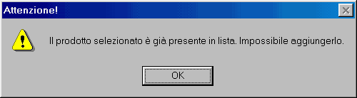
Exit Sub permette di uscire dalla procedura (in questo caso trattasi di una subroutine: daremo proprio nella prossima lezione una definizione esauriente di subroutione e funzioni).
Se, infatti, il prodotto selezionato viene trovato nella lista, tale prodotto non deve essere aggiunto e la procedura di verifica può essere interrotta.
Nel caso in cui Visual Basic termini l'esecuzione del ciclo For...Next senza trovare alcuna occorrenza del prodotto cercato nella lista, tale prodotto, dato che non è presente, viene aggiunto tramite l'istruzione:
lista.AddItem quantita.Text + " " & misura.Text + " " & prodotti.Text
Un’ultima nota: dato che ciascun prodotto deve essere aggiunto ovviamente in quantità non nulla all'interno della "lista della spesa", utilizziamo ancora una volta l'istruzione If...Then...Else:
If Val(quantita.Text) = 0 Then
Beep
MsgBox "Impossibile inserire un prodotto in quantità nulla", vbExclamation, "Attenzione!"
Exit Sub
End If

Moduli, subroutines e functions
LEZIONE
5
Le strutture che consentono di organizzare il codice in modo corretto permettendo di riutilizzare le stesse procedure più volte in un progetto.
Abbiamo già avuto modo, nelle precedenti lezioni, di conoscere che cosa sono i form.
I form sono moduli perché contengono un insieme relativamente chiuso di informazioni e che possono essere inseriti all'interno di altri progetti.
I moduli form vengono infatti salvati da Visual Basic con estensione .frm: per utilizzare un form sviluppato inizialmente per il progetto "a", all'interno del progetto "b", sarà possibile inglobarlo nell'applicazione che stiamo sviluppando, scegliendo dal menù Progetto di Visual Basic la voce Inserisci form... provvedendo a specificare il file frm da aggiungere.
Le applicazioni più semplici, come quelle, per esempio, che abbiamo sviluppato finora, sono costituite da un unico modulo form; va tenuto ben presente, però, che non appena le finalità del programma da creare ed i requisiti per l'interfaccia utente aumentano complicando la situazione, sarà necessario utilizzare ben più di un modulo form. Basti osservare di quante finestre siano costituite le applicazioni software che utilizziamo tutti i giorni per renderci conto di quanto complessa possa essere un'applicazione.
Il programmatore sentirà quindi l'esigenza di attribuire un solido schema organizzativo al proprio progetto e dovrà far sì che il codice che inserisce all'interno dell'applicazione che sta sviluppando, possa essere il più possibile chiaro e soprattutto riutilizzabile.
Se infatti l'applicazione deve eseguire in più punti o comunque diverse volte le stesse operazioni è assolutamente sconsigliato riscrivere le stesse istruzioni ogni volta che risulti necessario utilizzarle; il programmatore dovrà piuttosto organizzare tali istruzioni in subroutines o functions che consentano di richiamarle in modo semplice e rapido.
Supponiamo di avere a disposizione un macinacaffé.
Sappiamo tutti che inserendo dei chicchi di caffé nell'apposita vaschetta del macinacaffé ed avviando l'apposito meccanismo otteniamo caffé in polvere.
Conosciamo quindi ciò che inseriamo in entrata e il risultato, ovvero ciò che otteniamo in uscita (l'input e l'output): non ci interessa minimamente ciò che avviene all'interno del macinacaffé.
Subroutines e Functions si comportano esattamente come il macinacaffé.
Dopo aver scritto le istruzioni necessarie all'interno di una subroutine o di una function, ovvero dopo aver "creato" il meccanismo del macinacaffé, non ci preoccupiamo più di ciò che accade all'interno, ma provvediamo esclusivamente a specificare dei dati di input plausibili e a verificare l'ottenimento di valori di output altrettanto plausibili.
Le Functions, che d’ora in poi chiameremo Funzioni, utilizzando la traduzione italiana, sono porzioni ben definite di codice che ricevono in “input” uno o più elementi da elaborare e restituiscono, dopo l'esecuzione delle istruzioni previste, un certo risultato.
Le Subroutines sono anch’esse porzioni ben definite di codice ed anche ad esse possono essere eventualmente passati degli elementi da “trattare”; differiscono però dalle funzioni circa un aspetto molto importante: le subroutines non restituiscono mai un valore in modo esplicito, non forniscono mai un risultato.
Prima di formulare alcuni esempi di funzioni e subroutines in modo da chiarire meglio le idee, è necessario che il lettore cominci ad intuire che cosa sia un modulo standard.
Abbiamo poco fa parlato dei moduli form: il lettore sappia che in Visual Basic non esistono solo quelli.
Ogni modulo form - salvato con estensione .frm - tende infatti, per così dire, a fare vita a sé stante: le informazioni che ogni form include, le procedure, subroutines, funzioni, etc..., sono in genere atte alla risoluzione di problematiche più ristrette - rispetto all'intera applicazione di cui fanno parte - che solitamente si esauriscono all'interno del form stesso.
Ci si renderà presto conto che nelle applicazioni di dimensioni più congrue, alcune parti di codice dovranno essere eseguite in vari form differenti. Le istruzioni necessarie per compiere una certa operazione non dovranno assolutamente essere copiate o riscritte in ogni form all'interno del quale debbano essere eseguite: basterà bensì “mettere in comune” il codice richiesto.
I moduli standard che vengono salvati da Visual Basic con estensione .bas servono proprio per tale scopo: all'interno di essi il programmatore potrà implementare tutto il codice che prevede debba essere eseguito in più punti all'interno dell'applicazione. Subroutines e funzioni contenute in moduli standard saranno eseguibili da qualunque form dell'applicazione.
Facciamo un esempio che riassuma quanto imparato finora.
Vogliamo implementare una procedura che consenta di centrare un form sullo schermo, qualunque sia la risoluzione utilizzata dall'utente e qualunque sia il personal computer sul quale verrà installata la nostra applicazione.
Si supponga che la nostra applicazione sia moderatamente complessa, quindi costituita, come il lettore potrà immaginare, da un buon numero di form.
Ogni form, allorquando esso venga mostrato a video, dovrà risultare perfettamente centrato.
E’ necessario perciò implementare la procedura che consenta di centrare il form, all'interno di un modulo standard bas.
Possiamo riutilizzare l'applicazione “Lista della spesa” sviluppata nella scorsa lezione: inseriamo all'interno del progetto listaspesa.vbp un modulo standard scegliendo dal menù Progetto la voce Modulo quindi l'icona Modulo.
Nella finestra Gestione progetti comparirà, sotto il form Principale, il modulo appena inserito.
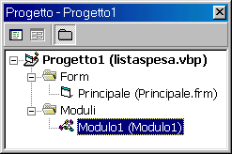
Nella finestra del codice del modulo standard appena aggiunto, provvediamo ad inserire la procedura che consentirà di centrare un qualunque form.
Dato che si tratta di una procedura che deve ottenere “in entrata” esclusivamente il nome del form da centrare, ma non è necessario che restituisca alcunché “in uscita”, l'utilizzo di una subroutine diviene la scelta più appropriata in questo caso.
Inseriamo allora il seguente codice:
Sub CenterForm(frm As Form)
On Error Resume Next
Dim iTop, iLeft As Integer
If frm.WindowState <> 0 Then Exit Sub
iTop = (Screen.Height - frm.Height) \ 2
iLeft = (Screen.Width - frm.Width) \ 2
If iTop And iLeft Then
frm.Move iLeft, iTop
End If
End Sub
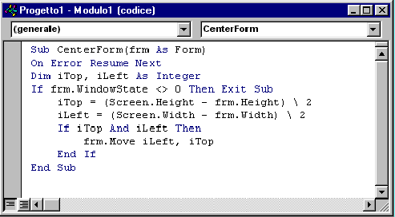
Il modulo si presenterà come in figura:

Da qualunque form è ora possibile richiamare la subroutine CenterForm che consente di centrare il form specificato.
Apriamo la finestra del codice relativa al form Principale e portiamoci in corrispondenza dell'evento Form_Load: troveremo il codice inserito seguendo i suggerimenti della precedente lezione:
Prima di tutte le altre istruzioni inseriamo:
Call CenterForm(Me)
L’istruzione Call consente di trasferire il controllo a una subroutine o ad funzione. Nel nostro caso viene eseguita la subroutine CenterForm.
Me è una parola chiave che passa alla subroutine CenterForm il nome del form corrente (in questo caso Principale).
A Me potrà essere sostituito il nome del form da centrare.

Utilizzo delle variabili
LEZIONE
6
Chi possiede almeno una infarinatura di programmazione conoscerà certamente che cosa sono le variabili e a che cosa servono.
Per venire incontro a chi si avvicina per la prima volta alla programmazione ci sembra invece indispensabile fornire a riguardo una spiegazione concisa ma il più possibile esauriente.
Le variabili possono essere considerate come una sorta di scatole, a ciascuna delle quali è associata una etichetta che permette di identificarne facilmente il contenuto ancor prima di aprirle.
All’interno dei programmi sviluppati in Visual Basic, le variabili, non conterranno - come le scatole - oggetti tangibili, bensì dei dati, delle informazioni.
Tali insiemi di dati sono necessari per l'esecuzione del programma.
Ogni variabile è una sorta di "segnaposto" nella memoria del personal computer: ciascuna variabile possiede un nome proprio univoco e può contenere diversi tipi di dati.
Supponiamo di voler memorizzare all'interno di una variabile il nostro nome di battesimo:
Dim Nome As String
Nome = "Michele"
La prima riga di codice (Dim Nome As String) consente di predisporre una variabile in memoria denominata Nome di tipo String.
String è uno dei tanti tipi di dato disponibili in Visual Basic ed indica che la variabile dovrà contenere una stringa di caratteri ovvero un testo.
La seconda riga associa alla variabile la stringa di testo specificata.
Senza scervellarci troppo potremo successivamente, in qualunque parte del codice, richiamare la variabile Nome per leggerne il contenuto o per modificarlo.
Creiamo, secondo le semplici modalità presentate nelle precedenti lezioni, all'interno del form che compare all'avvio di Microsoft Visual Basic, un’etichetta Label1, quindi inseriamo nell'evento Form_Load le seguenti tre righe di codice:
Dim Nome As String
Nome = "Michele"
Label1.Caption=Nome

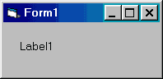
A destra vediamo come appare il form in fase di design ed in fase di esecuzione dell'applicazione (dopo la pressione del tasto F5).

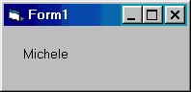
L’istruzione Label1.Caption=Nome consente di associare il contenuto della variabile Nome - precedentemente dichiarata - alla proprietà Caption del controllo etichetta Label1.
L’istruzione iniziale Dim Nome As String costituisce la dichiarazione vera e propria della variabile Nome.
La dichiarazione può essere formalizzata in questi termini:
Dim nomevariabile [As tipo]
La proposizione As tipo è opzionale, può essere cioè omessa. In quest’ultimo caso alla variabile verrà automaticamente associato il tipo di dati Variant che consente di ospitare qualunque tipo di dati. E' bene tuttavia dichiarare sempre le variabili che si utilizzano: così facendo saremo certi che le informazioni verranno meglio gestite.
I tipi di dati numerici disponibili in Visual Basic sono Integer (intero), Long (intero lungo), Single (virgola mobile a precisione semplice), Double (virgola mobile a precisione doppia) e Currency. Tali tipi di dati occupano meno spazio di memoria rispetto al tipo di dati Variant.
Se si può prevedere quale tipo di numero dovrà essere memorizzato in una variabile è bene dichiararlo con cura: se una variabile dovrà contenere esclusivamente numeri interi va utilizzato il tipo di dato Integer che garantirà una maggior velocità di calcolo.
Il tipo di dati String consente di associare ad una variabile un valore stringa.
Dim Nome As String
La variabile stringa Nome è, in questo caso, una variabile stringa a lunghezza variabile poiché il programmatore non ne ha specificato la lunghezza massima. Visual Basic penserà a ridimensionarla opportunamente in base allo specifico contenuto.
Se si prevede che la stringa dovrà contenere un massimo - per esempio - di 25 caratteri potremo dichiararla in questa forma:
Dim Nome As String * 25
In questo caso se la stringa Nome conterrà testo di lunghezza inferiore a 25 caratteri, verranno automaticamente aggiunti degli spazi di riempimento finali. Nelle prossime lezioni vedremo come operare sulle variabili di tipo stringa.
Le variabili di tipo booleano devono essere dichiarate nella forma:
Dim variabile As Boolean
sostituendo ovviamente a variabile il nome specifico della variabile di tipo Boolean.
Il tipo booleano permette di memorizzare all'interno di una variabile una informazione come sì/no oppure acceso/spento.
Le variabili di tipo booleano si utilizzano in genere per “salvare” in memoria il responso di una operazione di verifica o di una struttura decisionale.
Le variabili di tipo byte consentono di ospitare valori binari. Tratteremo approfonditamente dell’argomento non appena parleremo di accesso ai file e chiamate a librerie.
Le variabili di tipo date accolgono valori di data ed ora che tuttavia possono essere anche memorizzati in variabili di tipo Variant. Vedremo prossimamente le operazioni possibili su date ed ore.
Infine, le variabili di tipo object fanno riferimento agli oggetti dell'applicazione o di un'applicazione diversa. Utilizzeremo variabili di tipo Object quando sarà necessario interagire con file database.
Le variabili hanno un’area di validità: esse cioè non vengono tenute sempre in memoria. Quando non sono più necessarie, durante l'esecuzione dell’applicazione, esse vengono cancellate evitando di occupare spazio superfluo.
Il valore di una variabile dichiarata all'interno di una routine (se si hanno dubbi si consiglia di rileggere la precedente lezione) è locale ovvero viene conservato per tutta la durata dell’esecuzione di tale routine quindi viene eliminato. Ciò significa che non è possibile accedere a una variabile contenuta in una routine da un'altra routine. Questa peculiarità permette di utilizzare, quindi, gli stessi nomi di variabile in routine diverse senza che si vengano a creare conflitti.
All'interno della stessa area di validità i nomi di variabile devono ovviamente essere univoci, in caso contrario Visual Basic notificherà l’errore.
Le variabili possono avere anche una validità più generale - a livello modulo - quindi accessibili da un solo modulo oppure da qualunque punto dell'applicazione. Di quest'ultimo aspetto parleremo prossimamente.
Per evitare errori od incongruenze è comunque preferibile restringere sempre l'area di validità delle variabili.
Il programmatore deve ricordare inoltre che i nomi di variabile non possono essere più lunghi di 255 caratteri, devono iniziare obbligatoriamente con una lettera e non possono contenere punti o caratteri per la dichiarazione dei tipi.

Gli oggetti globali
LEZIONE
7
Gli oggetti globali contengono importanti informazioni sull’applicazione e sul sistema operativo: per mezzo di essi l’applicazione che si sta sviluppando potrà sentirsi sempre più integrata nel “mondo” che la circonda, capace di funzionare senza problemi su qualsiasi personal computer.
Nella scorsa lezione abbiamo fatto conoscenza delle variabili globali, ovvero di variabili il cui contenuto è accessibile da qualunque parte dell'applicazione in corso di sviluppo.
In questa lezione vogliamo presentare gli oggetti globali: essi contengono importanti informazioni sull'applicazione e sul sistema operativo. Per mezzo di essi l’applicazione che stiamo sviluppando potrà sentirsi sempre più integrata nel “mondo” che la circonda, capace di funzionare senza problemi su qualsiasi personal computer.
Iniziamo con una digressione di tipo teorico. Supponiamo che l'applicazione che stiamo sviluppando debba accedere più volte ad un file all'interno del quale sono salvati dati necessari al suo funzionamento.
Si immagini di aver preparato un programma in Visual Basic capace di collegarsi ad Internet, leggere gli ultimi dati di borsa, e salvarli in un file di dati all'interno del proprio disco fisso. Tale file sia chiamato borsa.dat e sia salvato nella directory ove risiede il nostro programma.
Utilizzando le opportune istruzioni - che analizzeremo nelle prossime lezioni - il nostro programma sarà sempre in grado di aggiornare il file con le quotazioni di borsa più recenti.
L’istruzione Open, che presenteremo prossimamente, permette - come vedremo - di aprire il file in questione:
Open "borsa.dat" for Input As #1
L’istruzione Open permette di aprire un file diversi modi (input/output/append sequenziale, input/output casuale, input/output binario) che verificheremo ad uno ad uno, anche se per un'applicazione come quella presentata è notevolmente più adatto l'utilizzo di file database.
All’accesso ai dati, ed in particolare all'utilizzo dei database, sarà dedicata tutta una serie di lezioni.
Cosa succede se forniamo tale programma ad un nostro amico e questi provi ad installarlo in una directory diversa da quella in cui l'abbiamo installato noi?
Se non avremo avuto cura di utilizzare un oggetto globale come App il programma non riuscirà a trovare il file borsa.dat da aggiornare, l'esecuzione dello stesso verrà interrotta e verrà visualizzato un messaggio d’errore.
L’oggetto globale App è molto importante perché è in grado di restituire molte informazioni preziose sulla nostra applicazione: il titolo dell'applicazione, la directory all’interno della quale è installato il programma, il nome del file eseguibile e il nome del file contenente la guida in linea.
L'istruzione App.Path permette di ottenere il percorso completo dell'applicazione.
Per assicurarci che il nostro programma trovi il file borsa.dat dichiariamo a livello globale una variabile Appl, quindi nell'evento Form_Load scriviamo:
Appl = App.Path
If Right$(App.Path, 1) <> "\" Then
Appl = Appl + "\"
End If
L’istruzione Appl = App.Path associa alla variabile globale Appl il percorso completo dell'applicazione. Le istruzioni successive verificano se il percorso completo del programma termini con il carattere "\". Nel caso in cui ciò non sia vero il carattere "\" viene aggiunto.
Right$ è una funzione che appartiene alla vasta schiera di quelle dedicate alla manipolazione delle stringhe di carattere (di cui faremo presto conoscenza) e che in questo caso estrae l'ultimo carattere di App.Path.
Per aprire il file borsa.dat utilizzeremo quindi l’istruzione:
Open Appl + "borsa.dat" for Input As #1
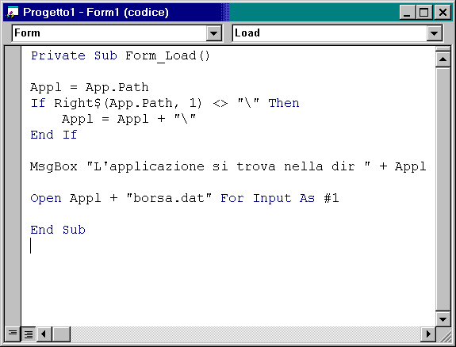
Il file borsa.dat verrà correttamente aperto in qualunque directory l'applicazione venga installata.
- App.Path restituisce, come abbiamo visto, il percorso dell’applicazione
- App.Title restituisce il titolo dell’applicazione
- App.Helpfile restituisce il nome del file della guida in linea
- App.EXEName restituisce il nome del file eseguibile dell’applicazione
- App.LegalCopyright restituisce informazioni sul copyright
- App.Comments restituisce i commenti sull’applicazione
- App.ProductName restituisce il nome del prodotto
- App.Major e App.Minor restituiscono la versione del programma
Le informazioni relative a copyright, commenti, nome del prodotto e versione possono essere inserite dal programmatore all'atto della compilazione ovvero della creazione del file eseguibile dell'applicazione scegliendo dal menù File la voce Crea [nome del progetto].exe e facendo clic sul pulsante Opzioni...
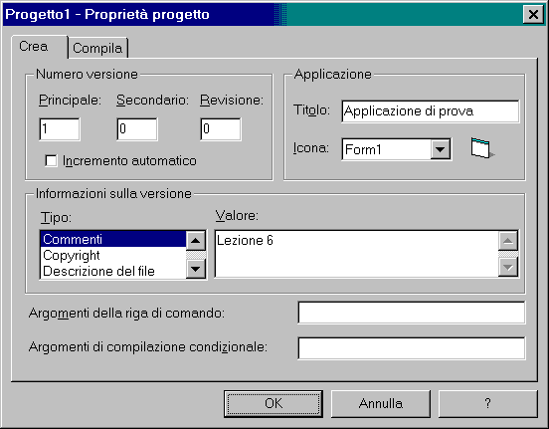
App.PrevIstance consente di verificare se è già in esecuzione un’altra istanza del programma; App.hInstance fornisce un handle dell’applicazione.
Oltre all’oggetto App esistono altri oggetti globali: Clipboard, Screen, Printer e Debug.
Tutti noi conosciamo che cosa sia la Clipboard o area degli Appunti di Windows.
Le operazioni di taglia, copia, incolla attingono continuamente all'uso della Clipboard, una speciale area che Windows usa per riporre temporaneamente elementi grafici e testuali.
Quando, dopo aver selezionato del testo all'interno di Microsoft Word, scegliamo Copia dal menù Modifica, il testo e la grafica selezionati vengono posti appunto nella Clipboard. Il contenuto di tale area può essere quindi riversato all'interno di una qualunque applicazione selezionando l'apposito comando Incolla.
In Visual Basic esiste l'oggetto globale Clipboard che permette di interagire con l'area degli appunti di Windows in maniera semplice e diretta.
Clipboard.Clear consente, ad esempio, di ripulire l'area degli appunti cancellando ogni suo contenuto. Prima di eseguire la copia di un qualche elemento dalla nostra applicazione Visual Basic è opportuno eliminare ciò che la Clipboard di Windows contiene.
Nel caso in cui si voglia copiare nella Clipboard della grafica va utilizzata l'istruzione Clipboard.SetData, qualora si tratti di solo testo l'istruzione Clipboard.SetText. Entrambe le istruzioni devono essere immediatamente seguite dai riferimenti agli elementi che devono essere posizionati negli appunti.
Al contrario Clipboard.GetData e Clipboard.GetText consentono di incollare il contenuto della Clipboard all'interno di uno specifico oggetto nella nostra applicazione in Visual Basic.
Ad esempio l'istruzione
Immagine.Picture = Clipboard.GetData( )
incollerà il contenuto grafico degli appunti nella picture box chiamata Immagine.
CasellaTesto.Picture = Clipboard.GetText( )
incollerà il contenuto testuale degli appunti nella casella di testo chiamata CasellaTesto.
Un altro oggetto globale molto importante è Screen che permette di ottenere preziosissime informazioni, per esempio, sulla risoluzione dello schermo.
Un problema molto comune è quello che riguarda la centratura della nostra applicazione rispetto allo schermo: essa può infatti non essere correttamente visualizzata in tutte le risoluzioni. E' quindi necessario adottare una procedura che permetta di centrare automaticamente qualsiasi form qualunque sia la risoluzione adottata.
Ecco la subroutine che fa al caso nostro:
Sub CenterForm(frm As Form)
On Error Resume Next
Dim iTop, iLeft As Integer
If frm.WindowState <> 0 Then Exit Sub
iTop = (Screen.Height - frm.Height) \ 2
iLeft = (Screen.Width - frm.Width) \ 2
If iTop And iLeft Then
frm.Move iLeft, iTop
End If
End Sub

L’oggetto globale Printer consente di interagire con tutte le impostazioni relative alle stampanti collegate.
Printer.Print, Printer.PaintPicture e Printer.PrintForm consentono di stampare rispettivamente delle stringhe di testo, immagini contenute nelle relative picture box e interi form unitamente con tutto il loro contenuto.
L’oggetto globale Debug viene usato per inviare alla finestra Immediata di Visual Basic delle stringhe di testo. In questo modo, utilizzando l'apposita istruzione Debug.Print, si avrà un ulteriore metodo per verificare il corretto funzionamento del programma, in particolare per controllare i valori restituiti durante la sua esecuzione.

Come gestire le stringhe
LEZIONE
8
Non occore che stiate progettando un word processor per comprendere quanto sia importante avere a disposizione gli strumenti giusti per trattare correttamente le stringhe: in molte applicazioni risulta infatti indispensabile saper lavorare efficacemente su ciò che viene inserito da tastiera.
Nelle precedenti lezioni abbiamo già avuto modo di imbatterci nel tipo di dati String e nella sua dichiarazione.
A questo punto ci sembra interessante presentare alcune modalità volte alla manipolazione delle stringhe di carattere. Non occorre che stiate progettando un word processor per comprendere quanto sia importante avere a disposizione gli strumenti giusti per trattare correttamente le stringhe: in molte applicazioni risulta infatti indispensabile saper lavorare efficacemente su ciò che viene inserito da tastiera.
Left, Right e Mid consentono di recuperare la parte specificata di una stringa di caratteri.
Dim stringa, risultato As String
stringa="questa è una stringa di prova"
risultato = Left(stringa, 6)
Nell’esempio, vengono memorizzati i primi sei caratteri di stringa all'interno della stringa risultato.
Aggiungendo la riga
Msgbox risultato
potremo visualizzare, mediante un message box, il contenuto della stringa risultato.
La funzione Left permette di recuperare un certo numero di caratteri di una stringa, in maniera sequenziale, da sinistra a destra.
Right, invece, consente di ottenere il numero di caratteri specificati di una stringa partendo da destra.
Nell’esempio seguente
Dim stringa, risultato As String
stringa="questa è una stringa di prova"
risultato = Right(stringa, 5)
la stringa risultato conterrà infine il valore prova poiché, in questo caso, la funzione Right ha provveduto al recupero dei primi cinque caratteri da destra verso sinistra.
La funzione Mid consente invece di specificare la posizione dalla quale si desidera partire, quindi il numero di caratteri della stringa che devono essere recuperati.
risultato = Mid(stringa, 4, 3), per esempio, inizia ad esaminare stringa dal quarto carattere, quindi ne memorizza i tre caratteri successivi all'interno della stringa risultato.
Altre importanti funzioni destinate sempre alla trattazione delle stringhe sono LTrim, RTrim e Trim.
Esse consentono, rispettivamente, di ottenere una copia di una stringa senza spazi iniziali, spazi finali o senza spazi iniziali e finali.
La funzione Len restituisce invece la lunghezza di una stringa di caratteri. Il suo utilizzo risulta molto spesso necessario quando non si possono conoscere, a priori, le dimensioni di una stringa immessa in input e tuttavia debbono essere applicate funzioni Mid, Left o Right.
Per esempio, vedremo più avanti cosa sono i database e come possono essere utilizzati. Il lettore che non conosce nulla in merito può immaginarsi un database come un archivio destinato ad accogliere un'enorme massa di informazioni. Ciascuna cartellina che inseriremo nel nostro grande archivio (database) sarà denominata record, ed ogni record può contenere vari campi.
L’elenco telefonico può essere considerato un grande database, ogni abbonato elencato costituisce un record; il cognome e nome dell'abbonato, il suo indirizzo e il numero telefonico sono detti campi.
A questo punto il lettore si starà certamente chiedendo a che cosa vale questa divagazione sul tema visto che l'argomento affrontato in questa lezione è essenzialmente la manipolazione delle stringhe.
E’ presto detto. Oltre ad aver anticipato in maniera molto elementare ciò che verrà ampiamente trattato nelle prossime lezioni, l'introduzione al concetto di campo ci può essere utile in questo frangente.
Ogni campo, infatti, non può avere generalmente (vedremo a tempo debito quali sono le eccezioni) una lunghezza illimitata.
Ad esempio, il campo nome dell'elenco telefonico non può contenere un numero infinito di caratteri.
Un buon programmatore dovrà comunque essere in grado di considerare tutte le ipotesi in modo da azzerare drasticamente le possibilità d'errore che creino interruzioni inaspettate nell'esecuzione dell'applicazione o - peggio - che causino mancanze o scorrettezze nella trattazione dei dati.
Supponiamo che il campo "indirizzo" dell'elenco telefonico sia stato impostato, all'interno del database, per ospitare al massimo 60 caratteri.
L'utente che utilizza l'applicazione da noi sviluppata non può sapere di tale - peraltro legittima - limitazione oppure, nel caso sia stato avvertito, può ragionevolmente essersene dimenticato.
Come fare? Ecco che entrano in gioco le funzioni presentate in questa lezione:
Dim stringainput As String
If Len(stringainput) > 60 Then
stringainput = Left(stringainput, 60)
Msgbox "La stringa inserita è troppo lunga. Sono stati memorizzati solo i primi sessanta caratteri.", 48, "Attenzione"
End If
Supposto che stringainput sia la stringa di carattere inserita dall'utente e proveniente, per esempio, da una textbox, il codice inserito permette di controllare la lunghezza della stringa stessa: se questa è più lunga di sessanta caratteri, interviene la funzione Left che provvedere a recuperarne solamente i primi sessanta caratteri. L'utente vieni quindi avvisato mediante il solito messagebox circa il troncamento della stringa inserita.
Altra funzione che può risultare utile in molte circostanze è certamente InStr. Essa permette di ricercare una stringa all'interno di un’altra. La sua sintassi è la seguente:
InStr([inizio, ]stringa1, stringa2[, confronto])
A stringa1 deve essere sostituita la stringa oggetto della ricerca, a stringa2 la stringa da ricercare; al posto di inizio può essere eventualmente specificato il carattere dal quale - da sinistra verso destra - deve iniziare l'operazione di ricerca; confronto permette di specificare il tipo di confronto da eseguire: 0 è l'impostazione predefinita (che quindi piò essere omessa) e permette di effettuare un confronto binario, 1 esegue un confronto testuale senza distinzione fra maiuscole e minuscole, mentre (solo per Microsoft Access) 2 effettua un confronto basato sulle informazioni contenute in un database.
Dim stringa As String
Dim i As Integer
stringa = "Sempre più traffico nelle città così come nel nostro sito..."
i = InStr(stringa, "traffico")
Nell’esempio, viene ricercata all'interno di stringa la parola traffico.
Se i assume un valore superiore a 0 significa che la stringa è stata trovata: il valore restituito corrisponde alla posizione occupata dalla parola ricercata all'interno della stringa oggetto della ricerca.
Nel nostro caso i assumerà il valore 12.
Le funzioni Ucase e Lcase consentono, rispettivamente, di convertire una stringa interamente in caratteri minuscoli ed in caratteri maiuscoli.
Ricordiamo String che permette di creare una stringa di caratteri ripetuti della lunghezza specificata e Space che restituisce una stringa costituita dal numero specificato di spazi. Esempi:
Stringa = String(5, "*") 'Associa a Stringa il valore *****
Spazi = Space(10) 'Restituisce una stringa chiamata Spazi costituita da 10 spazi.
StrComp() permette di eseguire un confronto fra due stringhe. La funzione restituisce il valore -1 nel caso in cui la prima stringa sia minore della seconda, 0 se vale il viceversa.
Str è una funzione molto importante che permette di convertire un valore numerico in una stringa di carattere.
Sì, in questa lezione ci siamo accordi anche noi - usando un linguaggio sfociante quasi nel dialetto – “di averla fatta proprio brodosa”, purtuttavia ci è sembrato fondamentale presentare funzioni che certamente in futuro potranno risultare utili in più occasioni: la programmazione in Visual Basic non è infatti tutta rose e fiori, talvolta può essere fatta anche di cervellotiche manipolazioni di stringhe.

Indice analitico

&
&; 11
A
Access; 2; 42
Actimovie; 7
AddItem; 19
Alignment; 12
All Software; 1
Animation; 17
App; 35
App.Path; 35
append; 34
Appunti; 37
area di validità; 32
Avvia; 3
B
BackColor; 9
Boolean; 32
BorderStyle; 9; 10
C
C; 2
Call; 29
campi; 41
caption; 12
Caption; 9; 11
casella degli strumenti; 7
Casella degli strumenti; 4
caselle di testo; 6
check-box; 6
cicli For...Next; 16
Clear; 19
Click; 13
Clipboard; 37
Clipboard.GetData; 38
Clipboard.GetText; 38
codice; 13
combo box; 13; 17
command button; 6
common dialog control; 7
Componenti; 7
controlli; 5
Controlli; 4
Currency; 31
D
database; 34; 41
Debug; 37; 39
dichiarazione; 31
Double; 31
E
eventi; 13
EXE standard; 8
Exit Sub; 24
F
finestra del codice; 13
Finestra proprietà; 8
For...Next; 21
form; 3
Form_Load; 28; 35
functions; 25
Funzioni; 26
G
Gestione progetti; 27
GetData; 38
GetText; 38
H
handle; 37
I
Icon; 10
If...Then...Else; 22
input; 34
Inserisci form; 25
InStr; 42
InStr( ); 22
Integer; 31
istanza; 37
L
labels; 6
Lcase; 43
Left; 40
Len; 41
list box; 17
ListCount; 21
locale; 32
Long; 31
LTrim; 41
lunghezza di una stringa; 41
M
MaxButton; 10
Me; 29
message box; 40
Microsoft Windows Common Controls-2 5.0; 17
Mid; 40
MinButton; 10
moduli standard; 26
MsgBox; 23
N
Name; 10
O
Object; 32
oggetti globali; 34
Open; 34
output; 34
P
PaintPicture; 38
Picture; 14
picture box; 12
Print; 38
Printer; 37; 38
PrintForm; 38
proprietà; 4; 8
pulsanti; 6
R
record; 41
report; 7
Rich Text Format; 6
Right; 40
routine; 32
RTrim; 41
S
Screen; 37; 38
scrollbars; 6
ShowInTaskbar; 10
Single; 31
Space; 43
Str; 43
StrComp(); 43
String; 30; 40
stringhe; 40
struttura decisionale; 22
strutture decisionali; 16
subroutine; 14
subroutines; 25
T
Text; 19
tipi di dati numerici; 31
tipi di dato; 30
tipo booleano; 32
tipo byte; 32
tipo date; 32
tipo object; 32
Trim; 41
U
Ucase; 43
UpDown; 17
V
variabili; 30
Variant; 31
Visible; 12

